Apabila sebuah variabel didefinisikan static didalam sebuah class, maka untuk memanggil variabel tersebut kita tidak perlu membuat objek dari class tersebut, namun langsung bisa memanggil variabel tersebut dari nama class dimana dia dideklarasikan.

StaticNotStaticVariable.java
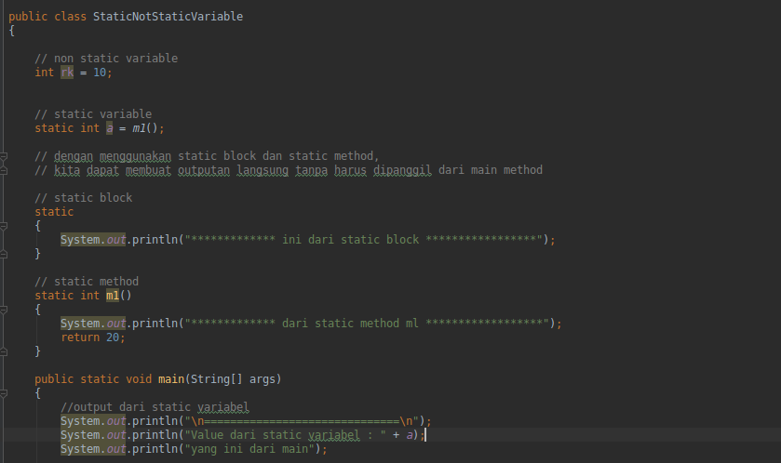

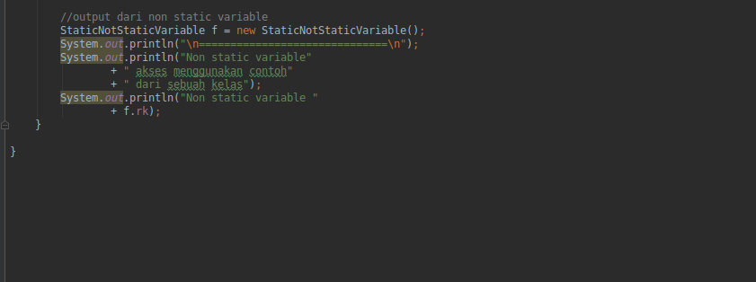

Blok static pada kelas diatas akan lebih dahulu dieksekusi bila suatu kelas dipanggil. Method – method lain akan dieksekusi seteleh blok static dilakukan.
StaticNotStaticFunction.java
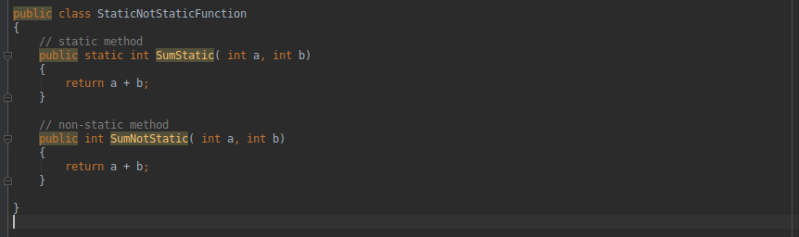

StaticNotStaticFunctionMain.java
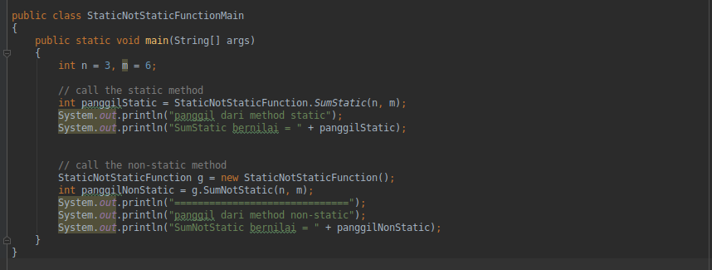

Coba perhatikan pemanggilan method yang static, disini kita tidak perlu membuat objek untuk meamanggil method tersebut, cukup dengan

int panggilStatic = StaticNotStaticFunction.Sum(n, m);

Berbeda dengan pemanggilan method yang non static, kita perlu membuat objek terlebih dahulu seperti

StaticNotStaticFunction g = new StaticNotStaticFunction();

baru kemudian kita bisa memanggilnya

int panggilNonStatic = g.SumStatic(n, m);

